МИНИСТЕРСТВО ОБРАЗОВАНИЯ РЕСПУБЛИКИ БЕЛАРУСЬ

Учреждение образования   
«БЕЛОРУССКИЙ ГОСУДАРСТВЕННЫЙ ТЕХНОЛОГИЧЕСКИЙ УНИВЕРСИТЕТ»

Факультет Информационных технологий

Кафедра Информационных систем и технологий

Специальность 1-40 05 01 Информационные системы и технологии

**ПОЯСНИТЕЛЬНАЯ ЗАПИСКА**

по дисциплине «Проектирование программного обеспечения»

Тема: «разработка информационной системы мебельного магазина»

Исполнитель

студентка 3 курса 1 группы Шишова Татьяна Сергеевна

(Ф.И.О.)

**Введение**

Современный мир с каждым днем все больше переплетается с виртуальным пространством, и интернет становится неотъемлемой частью нашей повседневной жизни. Одним из наиболее активно развивающихся сегментов онлайн-рынка является мебельная индустрия. С появлением интернет-сервисов мебельных магазинов, потребители получили уникальную возможность выбирать и заказывать мебель и предметы интерьера, не покидая уюта своего дома.

Предназначение сервиса «Homie» заключается в удовлетворении потребностей клиентов, ищущих качественную мебель и предметы интерьера. Он призван обеспечить пользователям удобный и доступный способ выбора, заказа и доставки мебели, позволяя им экономить время и усилия при обустройстве своих домов и офисов.

Основной задачей сервиса «Homie» является обеспечение полного цикла обслуживания клиентов – начиная от предоставления информации о продукции и завершая доставкой товаров на порог клиентов. Предоставить удобный интерфейс для поиска, фильтрации и заказа товаров, а также обеспечить безопасную и надежную систему оплаты и доставки. Кроме того, этот сервис может также играть роль информационного ресурса, предоставляя примеры и рекомендации по дизайну интерьера, выбору мебели под конкретные потребности и созданию гармоничной обстановки в доме или офисе.

Цель разработки данного сервиса заключается в создании и проектировании удобного интернет-сервиса, где клиенты могут легко найти необходимые товары, сравнить их характеристики и цены, осуществить заказ, а также получить информацию о рекомендациях по оформлению жилья.

1. **Описание функциональных требований**

Основные функциональные возможности:

* Просмотр каталога товаров.
* Просмотр подробной информации о товаре.
* Фильтрация и поиск товаров.
* Регистрация и вход в систему.
* Управление аккаунтом (редактирование профиля, смена пароля).
* Оформление заказов.
* Просмотр информации о заказах и их истории.
* Просмотр отзывов и комментариев к товарам.
* Использование чата с онлайн консультацией.

Функциональные возможности для обработки заказов:

* Просмотр, редактирование и подтверждение заказов пользователей.
* Изменение статуса заказов.
* Редактирование информации о заказах.

Управление каталогом товаров:

* Добавление и удаление товаров.
* Редактирование информации о товарах.

Управление содержанием сайта:

* Возможность редактировать отображаемую на сайте информацию (главная страница, баннеры, акции и др.).

Управление пользователями:

* Возможность удалять и блокировать пользователей.

1. **Описание программных средств.**

Проектирование функциональной модели проходилось на интернет-ресурсе draw.io от разработчика JGraph, адрес загрузки https://www.diagrams.net/, режим использования: онлайн через веб-браузер, доступность на платформах: все основные веб-браузеры для онлайн-версии.

1. **Описание практического задания.**

Для информационной системы мебельного магазина «Homie» были разработаны следующие бизнес-процессы:

1. Использование чата с онлайн консультацией.

**Процесс 1.1** Работа чата (Рис 1.1):

Входные данные: интересующийся вопросом пользователь.

Работы:

* запуск чата;
* подключение пользователя к чату;
* уведомление консультанта о подключении пользователя;
* обмен сообщениями между ними;
* завершение сеанса чата.

Выходные данные: пользователь получивший ответ.

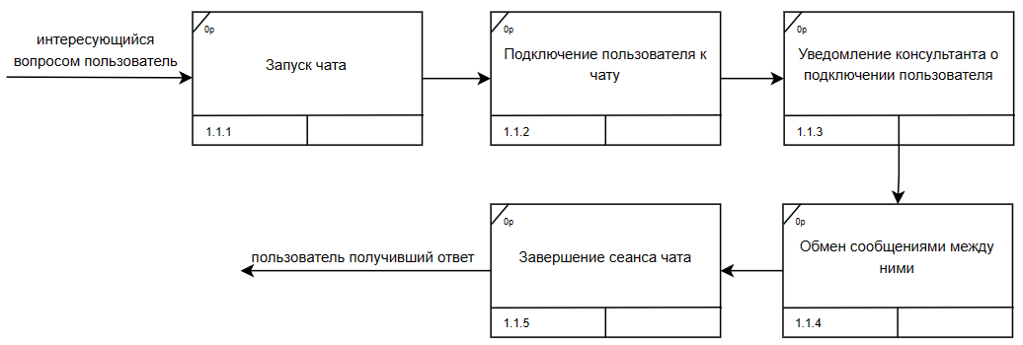

Рисунок 1.1 — диаграмма процесса работы чата.

1. Оформление заказов.

**Процесс 2.1** Добавление товаров в корзину (Рис 2.1):

Входные данные: каталог.

Работы:

* просмотр каталога товаров;
* использование фильтров и поиска для выбора товаров;
* выбор товара для добавления в корзину;
* добавление товара в корзину;
* обновление информации о корзине (количестве товаров и общей стоимости).

Выходные данные: корзина с желаемыми товарами.

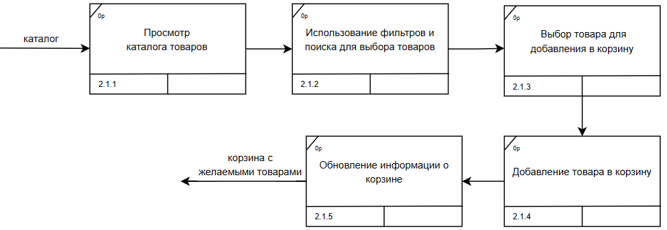

Рисунок 2.1 — диаграмма процесса добавления товара в корзину.

**Процесс 2.2** Заполнение формы для оформления заказа (Рис 2.2):

Входные данные: сформированная корзина с товарами.

Работы:

* нажатие кнопки "Оформить заказ";
* ввод контактных данных пользователя (адрес, контактный номер и др.);
* проверка корректности введенных данных;
* сохранение контактных данных в БД для заказа.

Выходные данные: контактные данные пользователя.

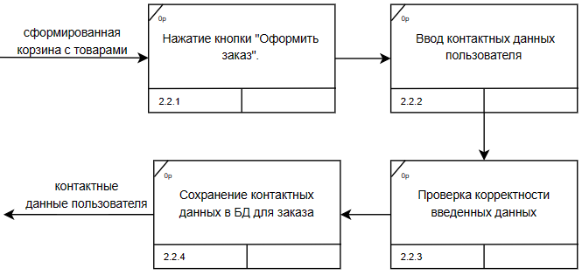

Рисунок 2.2 — диаграмма процесса заполнения формы для оформления заказа.

**Процесс 2.3** Подготовка заказа (Рис 2.3):

Входные данные: корзина с товарами.

Работы:

* проверка доступности выбранных товаров;
* расчет общей стоимости заказа;
* генерация уникального номера заказа;
* связывание товаров из корзины с заказом.

Выходные данные: подготовленный к подтверждению заказ.

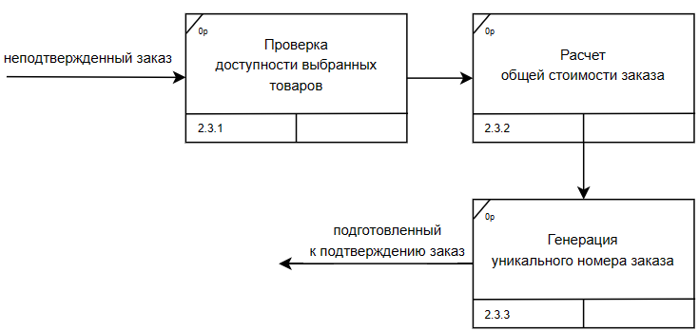

Рисунок 2.3 — диаграмма процесса подготовки заказа.

**Процесс 2.4** Подтверждение заказа (Рис 2.4):

Входные данные: готовый к подтверждению заказ.

Работы:

* отображение подробной информации о заказе (список товаров, стоимость, адрес доставки);
* подтверждение заказа пользователем;
* отправка уведомления пользователю об успешном оформлении заказа;
* обновление статуса заказа и сохранение информации о заказе в базе данных.

Выходные данные: сформированный заказ.

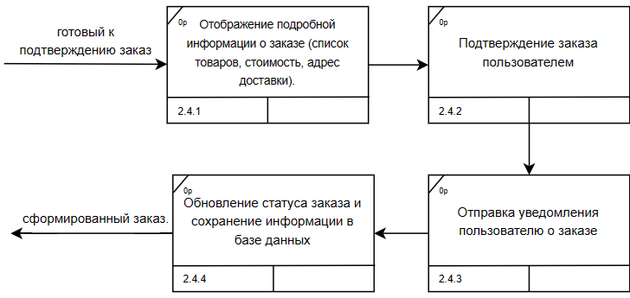

Рисунок 2.4 — диаграмма процесса подтверждения заказа.

1. Просмотр информации о заказах.

**Процесс 3.1** отображение информации о заказах (Рис 3.1):

Входные данные: список заказов.

Работы:

* получение списка всех заказов пользователя;
* форматирование данных для отображения;
* отображение списка всех заказов пользователя;
* просмотр детальной информации о каждом заказе из истории.

Выходные данные: история всех заказов.

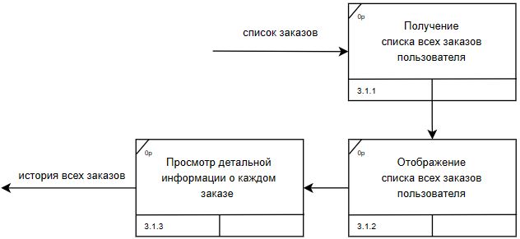

Рисунок 3.1 — диаграмма процесса получение информации о заказах.

1. Написание отзыва и указание оценки товару.

**Процесс 4.1** Проверка возможности оставить отзыв и оценку товару (Рис 4.1):

Входные данные: информация о заказах из БД.

Работы:

* получение информации о заказах пользователя;
* проверка наличия в заказах товаров для написания отзыва и оценки;
* проверка наличия ранее оставленного отзыва и оценки для товара;
* уведомление пользователя о возможности оставить отзыв и оценку товару.

Выходные данные: разрешение или запрет на попытку поставить отзыв или оценку товару.

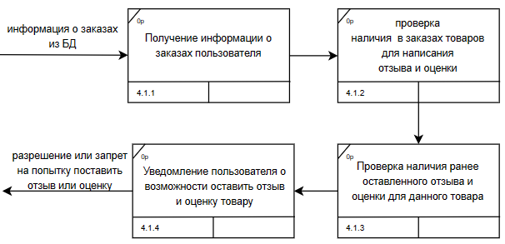

Рисунок 4.1 — диаграмма процесса проверки возможности оставлять отзыв и оценку товару.

**Процесс 4.2** Написание отзыва и оценки товару (Рис 4.2):

Входные данные: сформированные данные о товаре.

Работы:

* отображение формы для написания отзыва и указания оценки товару;
* получение отзыва и оценки от пользователя;
* проверка корректности сохранения отзыва и оценки к товару;
* сохранение отзыва и оценки в базе данных;
* уведомление пользователя о сохранении отзыва и оценки к товару.
* обновление статуса популярности товара.

Выходные данные: подготовленный к подтверждению заказ.

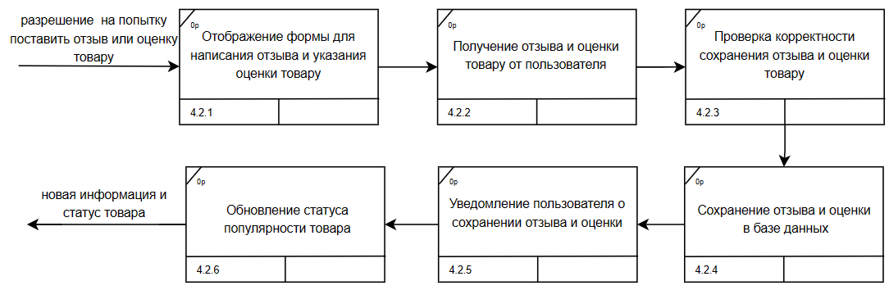

Рисунок 4.2 — диаграмма написания отзыва и оценки товару.

Итоговая схема IDEF3:

